Algemene inlichtingen Deel 2

Hoofdstuk 1

Situering van onze school

  - Naam en adres van de school:

Gemeentelijke kleuterschool : Het nestje

Wij zijn een autonome kleuterschool die behoort tot het officieel gesubsidieerd onderwijs.
De voertaal in onze school is het Nederlands.

Gemeentelijke Kleuterschool
Winnepenninckxstraat 1, 1755 Leerbeek
tel. 02 532 46 99
e-mail: kleuterschool.leerbeek@gooik.be
website: WWW.nestje.be

1.2 schoolbestuur: Gemeentebestuur Gooik
Koekoekstraat 2, 1755 Gooik
tel. 02 532 41 56
website: http://www.gooik.be

Juridische aard: publieke rechtspersoon. Als gemeente zijn wij een openbaar bestuur en als dusdanig in onze dagelijkse werking onderworpen aan de beginselen van de openbare dienst, waaronder neutraliteit (geconcretiseerd in de vorm van actief pluralisme), open karakter, behoorlijk bestuur, keuze godsdienstonderricht/zedenleer….

De gemeenteraadsleden zijn:
Burgemeester: Simon De Boeck  Gunther De Wilde  Schepenen: Herman Anthoons  Samuel Billens  Jonas de Maeseneer  Christa Dermez  Gunther De Wilde  Lieven Krikilion | Raadsleden: Laura Timmermans  Christine  Vankersschaever  Pascal De Leener  Linda De schutter  Pascale Souffriau  Patrick Week  Bruna François  Ellen Vereman  Kristoff Hemelinckx  Pascale Van den  Eeckhoudt  Geert De Slachmuylder  Philippe De Cock  Jason Broodcoorens  Steve Dehandschutter.  Ellen Mathieu
De algemeen directeur Eric Van Snick
Directeur Joris Samyn

  - Schepen van onderwijs.

Voor vragen i.v.m. het onderwijs in de gemeente kun je steeds terecht bij:
Mevr. Christa Dermez, Schepen van Onderwijs
Wijngaardstraat 81 – 1755 Gooik
0478 30 78 88- christa.dermez@gooik.be


1.4 Schoolteam (schooljaar 2024-2025)

Directie: Martine Cromphout ( 6 lestijden klasopdracht)
Ninoofsesteenweg 132,
1755 Leerbeek
tel. 02 532 46 99 (bureel)

Personeel:

1e kleuterklas: Martine Cromphout, Ninoofsesteenweg 132, 1755 Leerbeek
Inge Surdiacourt , Terlostraat 38 1755 Gooik ( 20 lestijden )
Tijdens klasvrije uren van directie

2e en 3e kleuterklas: Lesley De Vits, Poreel 19 B, 1547 Bever ( 24 lestijden )

lichamelijke opvoeding Inge Surdiacourt / Lesley De Vits
Zwemmen: Lesley De Vits

Zorg: Inge Surdiacourt: ( 10/36 waarvan 6/36 of 4/24 lestijden
vast)

4 ses lestijden / te presteren in uren van zorg.

ICT-coördinator: David Vanrymenant
Administratieve hulp: Anneleen Claes

Voorschoolse opvang: Peggy Vanakker
Naschoolse opvang: Hasine Howwhannesian

Poets: Jacqueline Franckx/ poetsfirma
Alievska Havush

Busbegeleiding: Josiane De Slagmeulder

Kinderverzorgster: Indra Devos: 4/lestijden
?

1.5 scholengemeenschap:



De school behoort tot : Scholengemeenschap Zuidwest-Pajottenland
Administratieve zetel: GLS De Oester - Oetingen
Directeur met coördinerende opdracht: Marleen Hanselaer
Voorzitter van het beheerscomité: Christa Dermez

De volgende schoolbesturen en scholen behoren tot deze scholengemeenschap:
Gemeentebestuur Bever :
Gemeentelijke Basisschool Ak’Cent | Kerkhove 14 | 1547 Bever

Gemeentebestuur Galmaarden :
Gemeentelijke Basisschool | Hoogstraat 6 | 1570 Galmaarden
Gemeentelijke Basisschool De Knipoog | Schoolstraat 2 | 1570 Tollembeek
Gemeentelijke Basisschool De Notelaar | Ninoofsesteenweg 72 | 1570 Vollezele
Gemeentelijke Basisschool Herhout | Winkerkeer 54 | 1570 Tollembeek

Gemeentebestuur Gooik :
Gemeentelijke Kleuterschool Het Nestje | Winnepenninckxstraat 1 | 1755 Gooik-Leerbeek
Gemeentelijke Lagere School De Oester | Kerkplein 1  Kloosterstraat 2 | 1755 Gooik-Oetingen
Gemeentelijke Sportbasisschool De Oester | Strijlandstraat 40 | 1755 Gooik-Strijland

Gemeentebestuur Herne :
Gemeentelijke Basisschool De Regenboog | Steenweg op Asse 162 | 1540 Herne

1.6 Schoolraad..

In het basisonderwijs bestaat een schoolraad uit vertegenwoordigers van ouders, het personeel en de lokale gemeenschap. Ouders, personeel, leden van de lokale gemeenschap hebben steeds een gelijk aantal vertegenwoordigers in de schoolraad.
Op de vergadering zijn naast de leden ook de Schepen van Onderwijs en de directeur aanwezig. Beiden hebben een raadgevende stem. (geen stemrecht)
De schoolraad heeft advies- en overlegbevoegdheid over een groot aantal onderwijsaangelegenheden.
De schoolraad wordt om de vier jaar opnieuw samengesteld en vergadert ongeveer driemaal per jaar in de collegezaal van het gemeentehuis.

De schoolraad zoals beschreven in het decreet wordt niet opgericht bij het gebrek aan kandidaten in de drie geledingen.
De schoolraad wordt om de vier jaar samengesteld en vergadert ongeveer 3 jaar per jaar.

Onze school heeft geen schoolraad bij gebrek aan kandidaten.

1.7 oudercomité

Onze kleuterschool heeft een oudercomité. Dit heeft tot doel de opvoeding en het onderwijs van de kinderen te ondersteunen.
De belangrijkste taak bestaat erin alle mogelijke initiatieven te ontwikkelen om de banden tussen ouders, leerlingen, leerkrachten, directie te versterken. Via samenwerking en het organiseren van een waaier aan activiteiten kan dat doel bereikt worden.
Het oudercomité organiseert en steunt jaarlijks een aantal activiteiten, sommige met winst als doel (o.a. eetfestijn ), andere puur voor het plezier van klein en groot (o.a. grootouders feest, kleutercarnaval ,schoolfeest ).
Het oudercomité vergadert ongeveer 6 keer per schooljaar. Ouders, leerkrachten en directie staan samen stil bij allerlei onderwerpen betreffende kind en school.

Voorzitter: Michaël Longin
?
Secretaris:
Penningmeester:
Leden: Birgit Van Der Vurst
Christophe Hautier
Eva De Medts

Ouderkoepel van het officieel gesubsidieerd onderwijs: Koogo

Bischoffsheimlaan 1/8 1000 Brussel
Algemeen telefoonnummer:
02/506 50 31

1.8 Pedagogische begeleiding.

Het schoolbestuur en het personeel laten zich begeleiden door het Onderwijssecretariaat van de Steden en Gemeenten van de Vlaamse Gemeenschap (OVSG vzw) OVSG promoot en ondersteunt het
onderwijsproject van steden en gemeenten.

OVSG maakt de volgende kernopdrachten waar voor de leden:
Pedagogische begeleiding
De pedagogische begeleidingsdienst helpt scholen en teams om hun pedagogisch project te realiseren en kwaliteitsvol onderwijs uit te bouwen. De school kan bij de pedagogische begeleiding terecht voor alle pedagogisch-didactische vragen of innovaties. Na een doorlichting geeft de begeleiding ondersteuning.

De pedagogische begeleiding wordt verzorgd door Lindsay Pollet.

Naast pedagogische begeleiding kan een schoolbestuur beroep doen op de diensten van OVSG voor:
- nascholing en service
- jurering en evaluatie
- consulting-juridische ondersteuning
- protocollen Algemene Verordening Gegevensbescherming
- begeleiding van een dossier scholenbouw
- publicaties en administratieve software
- sport- en openluchtklassen
- belangenbehartiging

Gemeentelijk onderwijs =
- onderwijs dicht bij de burger
- openbaar onderwijs, open voor iedereen
- aanspreekbaar en democratisch verkozen bestuur
- De gemeente voert een integraal beleid waar onderwijs deel van uitmaakt en speelt in op lokale noden.
- Gemeentelijke diensten versterken elkaar. De school is ingebed in een geheel van diensten waar ze op kan rekenen en mee samenwerken.
- kwaliteitsvol onderwijs dankzij sterk uitgebouwde pedagogische begeleiding, nascholing, leerplannen …
- voortrekkers van vernieuwing (bv. methode-onderwijs of gelijke kansen via onderwijs)
- school in de buurt, van de buurt en voor de buurt

Onderwijsaanbod: leergebieden , domeinen, basisdoelen ( Leer Lokaal)
De doelen uit het pedagogisch project worden geconcretiseerd via het gebruik van het OVSG-leerplan
( Leer lokaal)

Nederlands
Wiskunde
Ik en de wereld
Kunst en Cultuur
Gezondheid

Leercompetenties
Digitale geletterdheid
Socio-relationele competenties.

1.9 schoolstructuur.

De kleuters worden ingedeeld in 3 groepen op basis van leeftijd of ontwikkelingsniveau. We hebben 2 kleuterklassen , tweede en derde kleuterklas zitten samen en onthaalklas en eerste kleuterklas. Bij een sterke aangroei van het aantal kleuters in de loop van het schooljaar kunnen de kleuters in een andere groep worden ingedeeld. Nieuwe groepsindelingen in de loop van het schooljaar gaan door na de kerstvakantie.
Het kind behoort tot een kleutergroep als het meer dan de helft van de activiteiten volgt in die groep. voor bepaalde activiteiten of volgens niveau kunnen de kinderen in een andere groep worden verdeeld.


Hoofdstuk 2

Algemene bepalingen:

2.1 Inschrijving van de kleuters:

Zie schoolreglement ,hoofdstuk 2

Voor inschrijvingen voor het volgende schooljaar gelden de volgende regels :
a) de capaciteit per niveau werd door het schoolbestuur als volgt bepaald :
niveau kleuteronderwijs : 50

b) vrije inschrijvingsperiode
Er is gelegenheid tot inschrijving:
Op de gewone schooldagen
Na afspraak met de directie
Inschrijven kan ook nog tijdens opendeurdag.
In de laatste week van de maand augustus tussen 9u. en 12u.

De inschrijving gebeurt aan de hand van één van de volgende documenten:
- de isi⁺ kaart
- de Kids-ID
- een uittreksel uit de geboorteakte;
- het trouwboekje van de ouders;
- de identiteitskaart van het kind;
- het bewijs van inschrijving in het vreemdelingenregister;
- de reispas voor vreemdelingen.

Bij iedere inschrijving ,alsook bij iedere wijziging aan het schoolreglement ontvangen de ouders het schoolreglement (of de wijziging aan het schoolreglement) schriftelijk of via elektronische drager.
( schoolwebsite, e-mail ……) ouders die erom vragen kunnen steeds een papieren versie van het schoolreglement krijgen.
Verder ontvangen zij ook onderstaande formulieren met volgende gegevens:
Ontvangst van ,en akkoord met het schoolreglement inclusief afsprakennota.

.Een schoolbestuur kan:
- elke bijkomende inschrijving weigeren wanneer deze volgens het schoolbestuur omwille van
materiële omstandigheden de veiligheid van de leerlingen in het gedrang brengt;
- de inschrijving weigeren in een school waar de betrokken leerling het vorige of het daaraan
voorafgaand schooljaar definitief werd uitgesloten.

2.2 Het centrum voor leerlingenbegeleiding.

Zie schoolreglement hoofdstuk 9 : leerlingenbegeleiding



2.2.1 Contactgegevens

De school werkt samen met het Vrij CLB Ninove:

Kluisweg 13 – 9400 NINOVE - 054/33.90.19 – www.clbninove.be; ninove@clbninove.be

Vierwindenstraat 1A – 9500 GERAARDSBERGEN – 054/41.17.75 – geraardsbergen@clbninove.be

Voor algemene vragen kan je contact opnemen met onze

Onthaalmedewerker: Thomas Van den Bogaert – mail: thomas.vandenbogaert@clbninove.be

Voor medische vragen kan je terecht bij:

Fatima Abik – mail: fatima.abik@clbninove.be

2.2.2 Hoe werkt het CLB?

Het CLB werkt onafhankelijk, gratis en discreet. Zowel ouder(s), leerlingen als de school kunnen het CLB om hulp vragen.
Elke school wordt door één CLB begeleid. Als leerling of ouder kan je je CLB dus niet vrij kiezen. Bij schoolverandering behoudt het CLB zijn bevoegdheid en verantwoordelijkheid tot de inschrijving in een school die onder de verantwoordelijkheid van een ander CLB valt.

Het CLB respecteert de rechten van elke minderjarige in de jeugdhulp en de privacywetgeving. CLB-medewerkers hebben beroepsgeheim, wat betekent dat je hen dingen in vertrouwen kan zeggen zonder dat dit doorgezegd wordt aan iemand anders.

Het CLB heeft regelmatig overleg op school, hetzij via een Multidisciplinair Overleg of met de directie, de zorgcoördinator of een leerkracht. Bij een hulpvraag voor een welbepaalde leerling sluiten ouders (en eventueel leerling) als evenwaardige partners bij dit overleg aan.

Het CLB werkt met relevante informatie die over de leerlingen in de school aanwezig is (bv. leerlingenvolgsysteem, schooldossier…), net zoals de school relevante informatie over de leerlingen in begeleiding bij het CLB bevraagt. Ouders kunnen aangeven welke informatie wel of niet mag uitgewisseld worden. School en CLB houden bij het doorgeven en het gebruik van deze informatie rekening met de geldende regels inzake het beroepsgeheim, de deontologie en de bescherming van de persoonlijke levenssfeer.
Meer uitleg?
Kijk op de website www.clbninove.be of op www.ond.vlaanderen.be/clb

2.3 Leersteun

De school is aangesloten bij het leersteuncentrum Kasterlinden
Contactgegevens: Technologiestraat 1 -1082 Sint-Agatha Berghem- 02 430 67 70
Sofie.beusen@kasterlinde-vgc.be
Voor algemene vragen over ondersteuning of voor specifieke vragen over de ondersteuning van uw kind binnen de school kan u terecht bij: Franbose Debuijsscher – teamcoach OT Kasterlinden
0490/52 49 50.
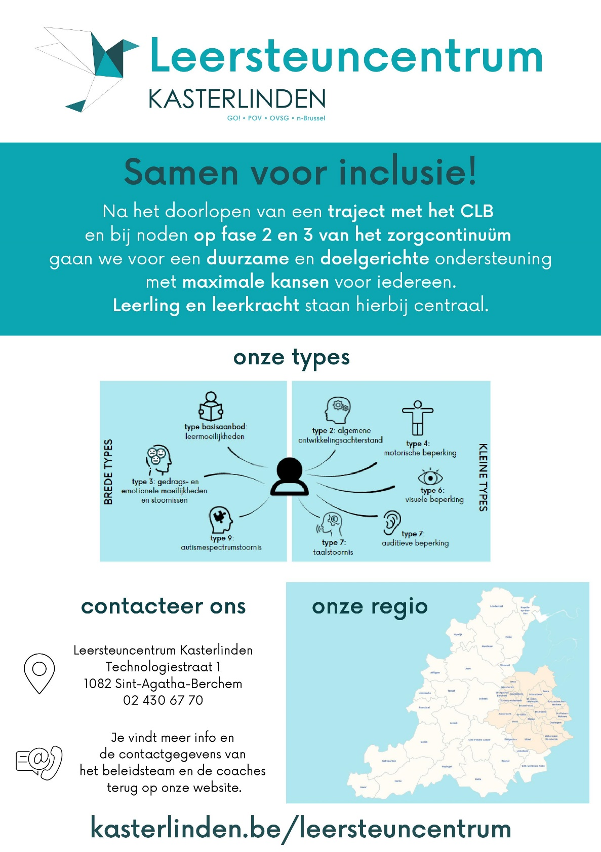

2.4 Ouderlijke gezag in onderwijsaangelegenheden.

In principe zijn de beide ouders van een minderjarige gezamenlijk verantwoordelijk voor de opvoeding van hun kind. (co-ouders). Zij hoeven daarvoor niet gehuwd te zijn of samen te wonen. Zij nemen eensgezind de beslissingen over het onderwijs van hun kind.

Concrete afspraken

De school respecteert de rechten van beide ouders bij alle beslissingen in verband met de opvoeding van de kinderen zoals:

-bij de inschrijving van het kind.
-bij de schoolverrichtingen in het algemeen (bv. bij informatie via heen- en weerschrift, bij
uitnodiging oudercontacten, …) keuzes i.v.m. de schoolloopbaan van het kind (bv. zittenblijven of niet);
-bij de schoolverrichtingen in het algemeen (bv. bij informatie via nieuwsbrief , bij uitnodiging
oudercontacten )

Als school geven we informatie… dubbel mee aan kinderen van niet-samenlevende ouders. De school gaat ervan uit dat zij door de ouders geïnformeerd wordt indien er rekening moet gehouden worden met een specifieke regeling.

